REFORMA DA PREVIDÊNCIA (ES)
Militares – PM e CBM

A REFORMA DA PREVIDÊNCIA instituída pela Emenda Complementar nº 103/2019 alterou o inciso XXI, art. 22 da Constituição Federal, incluindo na competência privativa da União legislar sobre normas gerais de inatividade e pensões das polícias militares e dos corpos de bombeiros militares.

Dessa forma, a Lei Federal nº 13.954, de 16/12/2019, passou a dispor sobre o Sistema de Proteção Social dos Militares, deixando para os Estados editarem suas Leis específicas, respeitando a norma geral, que é a referida Lei Federal.
No âmbito do Estado do Espírito Santo, entrou em vigor em 16/03/2020 a Lei Complementar (LC) nº 943, a qual estabeleceu o Sistema de Proteção Social dos Militares (SPS).

- INATIVIDADE (aposentadoria militares)

De acordo com a Lei nº 3.196 (Estatuto dos Militares), a inatividade do militar pode ocorrer de 2 (duas) formas:

- Transferência para reserva remunerada, quando pertencem à reserva da Polícia Militar e percebem remuneração do Estado, porém sujeitos ainda, à prestação de serviços na ativa, mediante convocação;
- Reformados, estão dispensados, definitivamente, da prestação de serviço na ativa, mas continuam recebendo a remuneração do Estado.

Confira o art. 94, na íntegra:
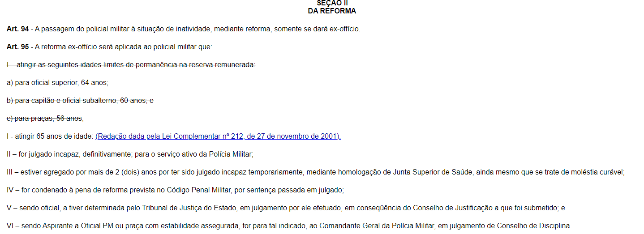

Transferência para a reserva remunerada

A transferência para a reserva remunerada, após as alterações introduzidas pela LC 943/2020, pode se dar de 2 (duas) formas: a pedido ou ex-officio (art. 87-A e seguintes da Lei 3.196/78).

- A transferência para reserva remunerada a pedido pode ser com remuneração integral ou proporcional ao tempo de serviço.

A transferência para a reserva remunerada, a pedido, com remuneração integral, será concedida ao militar de carreira que contar, no mínimo, com os seguintes requisitos, de caráter cumulativo:

I - 35 (trinta e cinco) anos de tempo de serviço; e
II - 25 (vinte e cinco) anos de tempo de atividade de natureza militar, que será acrescido de 4 (quatro) meses a cada ano, a partir de 1º de janeiro de 2022, até atingir 30 (trinta) anos.

A transferência para a reserva remunerada, a pedido, com remuneração proporcional ao tempo de serviço, será concedida, por meio de requerimento, ao militar de carreira que contar, no mínimo, com os seguintes requisitos, de caráter cumulativo:

I - 30 (trinta) anos de tempo de serviço; e
II - 25 (vinte e cinco) anos de tempo de atividade de natureza militar, que será acrescido de 4 (quatro) meses a cada ano, a partir de 1º de janeiro de 2022, até atingir 30 (trinta) anos.

No caso de transferência para a reserva a pedido com remuneração proporcional, o valor do provento será calculado da seguinte forma:
I - o valor do subsídio do posto (oficiais) ou graduação (praças) será dividido em cotas de 1/35 (um trinta e cinco avos); e
II - o valor do provento na inatividade corresponderá a tantas cotas quantos forem os anos de serviço, computáveis para a inatividade, sendo considerado como 1 (um) ano a fração de tempo igual ou superior a 180 (cento e oitenta) dias.

- A transferência para a reserva remunerada ex-offício, dar-se-á 3 (três) meses após o cumprimento dos requisitos para a transferência para a reserva remunerada, a pedido, nos termos do art. 87-A da Lei 3.196/78;

Obs. Existem outros casos de transferência para reserva remunerada ex-offício inseridos no art. 89 da Lei 3.196/78.

- CONTRIBUIÇÃO

A Lei Federal nº 13.954/2019 instituiu contribuição para custeio da pensão militar e de proventos de inatividade, estabelecendo de forma expressa a incidência de alíquota sobre a totalidade da remuneração, estejam os Militares em atividade, reserva ou reforma, bem como sobre os benefícios pagos aos dependentes.

As regras federais a respeito da alíquota e da base de cálculo das contribuições dos militares e pensionistas devem ser seguidas obrigatoriamente pelos Estados.

Atenção! Os Militares estaduais ativos passaram a arcar com a contribuição de 9,5% (nove vírgula cinco por cento) a contar de 1º de janeiro de 2020 sobre toda sua remuneração. Para os Militares estaduais inativos e pensionistas a contribuição de 9,5% (nove vírgula cinco por cento) passou a incidir a partir de 17 de março de 2020, também sobre toda sua remuneração, conforme a Instrução Normativa nº 6/2020, editada pela Secretaria Especial de Previdência e Trabalho do Ministério da Economia.

- PENSÃO POR MORTE

Com a entrada em vigor da Lei Complementar nº 943/2020, o benefício de pensão militar passou a ser igual ao valor da remuneração do militar da ativa ou dos proventos na inatividade remunerada.

Para o cônjuge ou companheiro que comprove união estável, ficam mantidos os seguintes prazos para pagamento da pensão:

- em 4 (quatro) meses, se o óbito ocorrer antes de 18 (dezoito) meses da incorporação do militar ou se o casamento ou a união estável tiverem sido iniciados em menos de 2 (dois) anos antes do óbito do militar;
- transcorridos os seguintes períodos, estabelecidos de acordo com a idade do beneficiário na data de óbito do militar, se o óbito ocorrer após 18 (dezoito) meses da incorporação do militar e pelo menos 2 (dois) anos após o início do casamento ou da união estável:

a. 3 (três) anos, com menos de 21 (vinte e um) anos de idade;
b. 6 (seis) anos, entre 21 (vinte e um) e 26 (vinte e seis) anos de idade;
c. 10 (dez) anos, entre 27 (vinte e sete) e 29 (vinte e nove) anos de idade;
d. 15 (quinze) anos, entre 30 (trinta) e 40 (quarenta) anos de idade;
e. 20 (vinte) anos, entre 41 (quarenta e um) e 43 (quarenta e três) anos de idade;
f. vitalícia, com 44 (quarenta e quatro) ou mais anos de idade.

